Bonjour à tous,

Je vous propose de faire une classe virtuelle de 20/30 minutes environ les **mardis 19 mai et 26 mai** à 11h30 ou 16h **pour ceux qui ne reviennent pas en classe au mois de mai.**

Il faudra s’inscrire pour choisir son horaire en petits groupes :

<https://docs.google.com/spreadsheets/d/1xta7udKrXeR-Xe8cRy88mmpSlWvd9T3jd8Gj-2lVQgI/edit?usp=sharing>

Voici l'adresse pour se connecter :

<https://eu.bbcollab.com/guest/57539ec2ae0247a795a0c7dc8c667307>

Il faudra écrire son prénom et son nom avec une majuscule.

Attention, il faut utiliser le navigateur Chrome et de préférence avoir un casque.

Florence Loiseleux

Lundi 18 mai

J’espère que vous avez passé un bon weekend. Et que vous êtes en forme pour une nouvelle petite semaine de 2 jours !

Voici la journée au format docx :

Français : Orthographe (1h)

1) G9 ⚠ G12p48 Relire la leçon «Les expansions du GN» p49

2) Exercice en ligne pour s’entrainer : Grammaire/Les classes de mots/L’adjectif

<https://monespace-educ.fr/tester/9782013948456>

Teste toi ! Relis ta règle ! Maintenant commence ton parcours !

3) Sur le cahier du jour (écrire la date : Lundi 18 mai, Grammaire, en titre G9 ⚠ G12p48 Les expansions du GN Présentation habituelle ! + Correction à la fin de la journée.

Exercices soit  Itinéraire A/ N°1-2-3-4-5 ou B/N°8- 9-10-11-12-13 (Les élèves connaissent leur groupe)

4) Dictée de mots G9 : Se faire dicter les mots G9 (ou écouter la dictée en faisant des pauses) sur le cahier du jour + correction.

Mathématiques (1h)

1) Continuer + correction fichier leçon 101 + multiplication

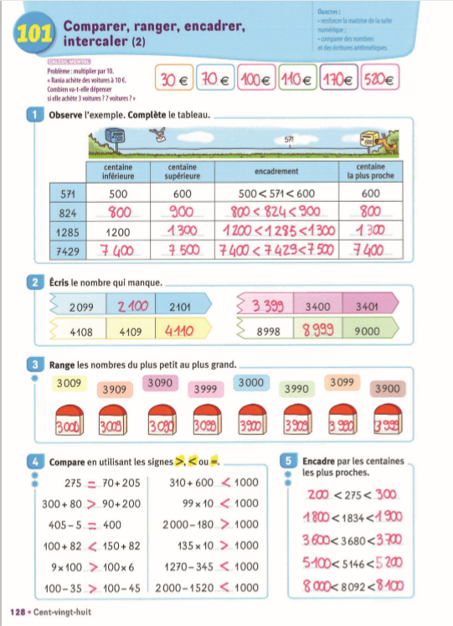

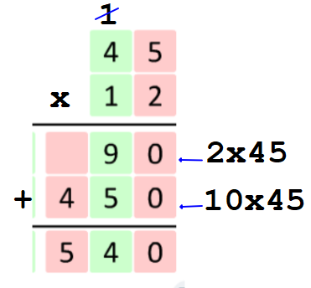

2) Leçon 102 Diagrammes(2) p129

- Calcul mental p129: Problème : utiliser la table de 7. Dire : « Pour parcourir 100 km, la voiture de Lise consomme 7 L d’essence. Combien lui faut-il de litres pour parcourir 200 km ? 300 km ? 500 km ? 600 km ? 800 km ? 1 000 km ? » L’élève écrit le nombre de litres nécessaires.

- Exercices n°1-2-p 129 (pour certains que 0 et 1 étoile).

3) Pour les plus rapides ! Je m’entraine + p 140 n°10-11

4) Entrainement sur le site Matou matheux La multiplication (niveaux ce2-cm1) « Les carreaux »

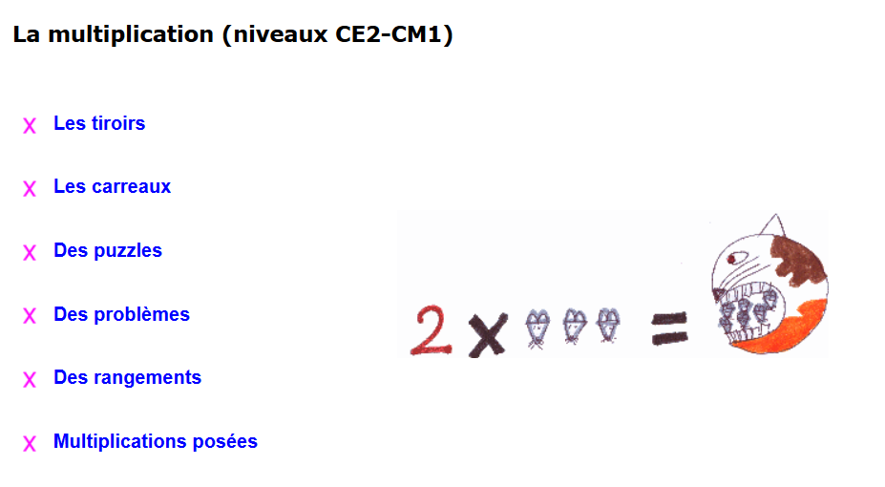

Cliquez sur ce lien :  
<https://ressources.sesamath.net/matoumatheux/www/num/multiplication/CM1/accueilCM1.htm>

Lecture : (20 min)

1) Correction Interlignes Lecture

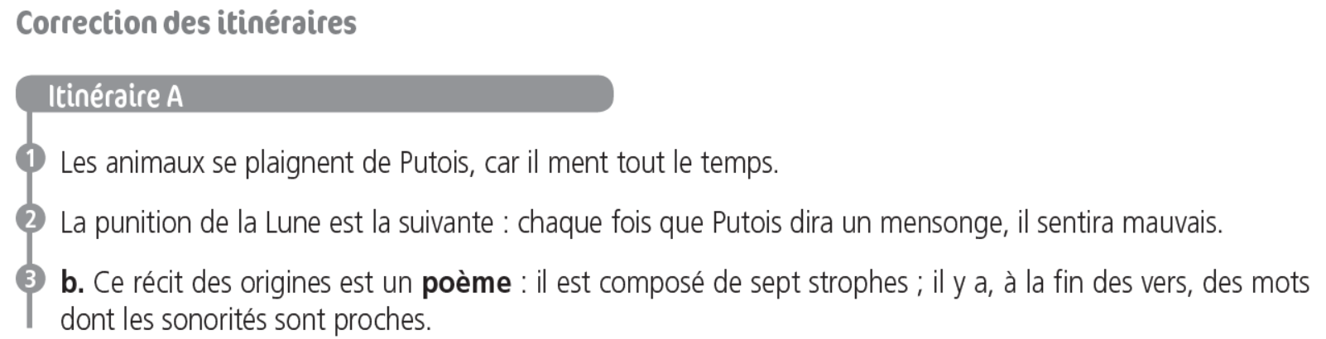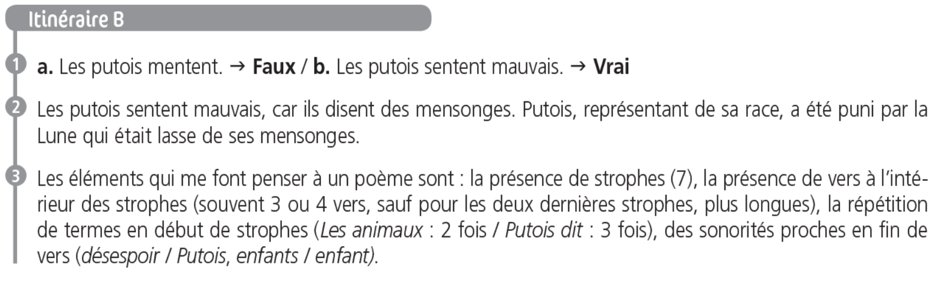

2) Correction L47 Petit Féroce n’a peur de rien Chapitre 10

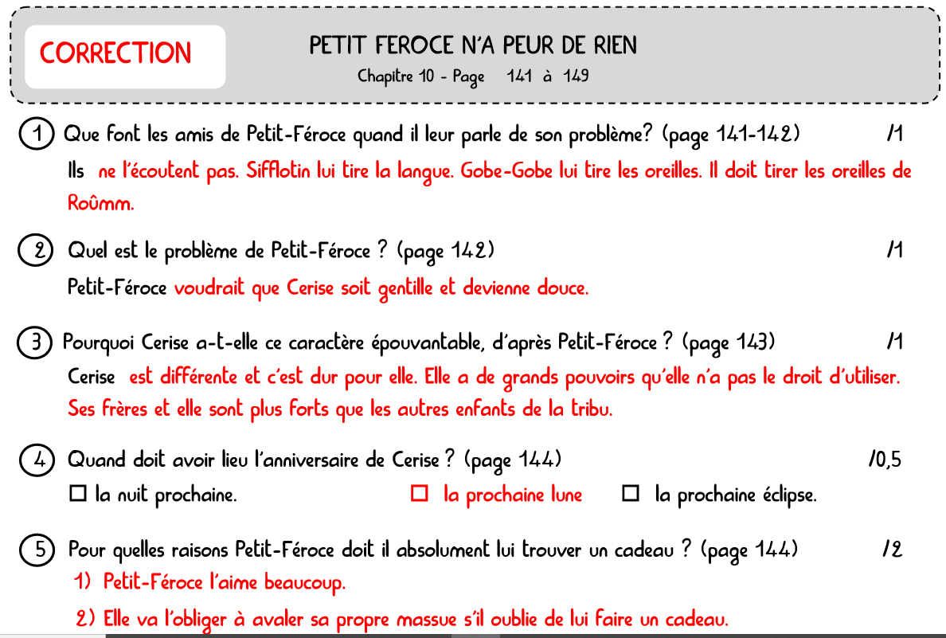

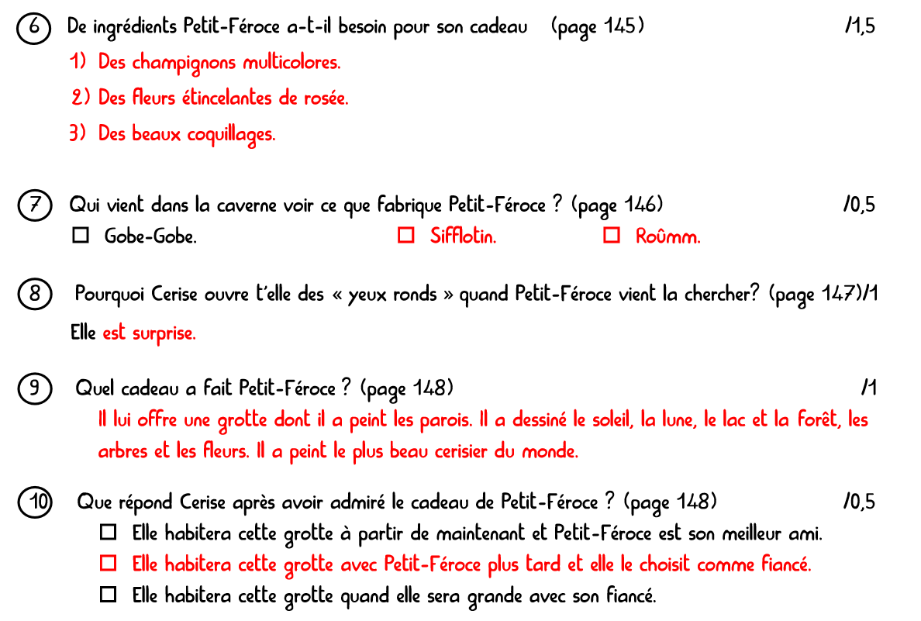

EMC : Permis piéton (20min)

<https://www.maif.fr/particuliers/services-au-quotidien/solutions-educatives/permis-pieton.html>

1) Regarder la vidéo de présentation :

<https://www.youtube.com/watch?time_continue=5&v=r4K9aqXiQ-Y&feature=emb_logo>

2) Permis piéton : lire jusqu’à la page 12. « Tu prends tes repères »

<https://www.prevention-maif.fr/extranet/permis_pieton/code_pieton/mobile/index.html#p=13>

Ecriture : (20 min)

1) Sur le blog de classe, écrire un commentaire.

2) Majuscule, minuscule R r : S’entrainer avec son doigt ou stylo magique avec les vidéos Puis à faire sur la feuille qui est dans la pochette jaune (écrire son prénom et E16 dans la marge)

<https://www.youtube.com/watch?v=0xxC0rhhwWg>

<https://www.youtube.com/watch?v=zoQvHjhYxkk>

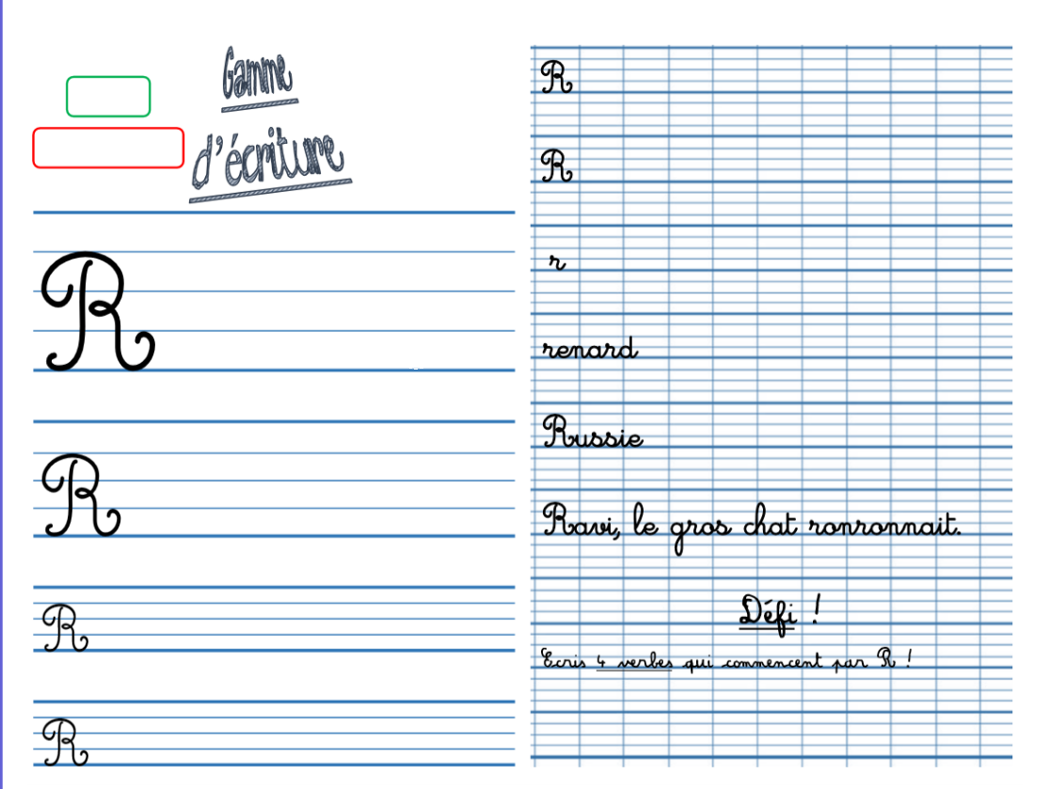

Exposés QLM

A voir sur le blog de classe !

1. Exposé de Delphine sur les baleines : Bravo Delphine pour ton exposé !

Exposé à lire et à écouter attentivement + répondre au quiz.

2) Exposé d’Anthony sur le bison : Bravo Anthony pour ton exposé !

Exposé à lire et à écouter attentivement + répondre aux quiz.

